哈工大人工智能实验

实验二

姓名： 宋佳飞
学号： 1130310216
班级： 1303102

一 实验题目
编程实现最一般合一算法
二 实验目的
通过程序编写加深对最一般算法的理解与掌握
三 实验原理
算法表述如下：
设F为非空有限公式集合，求F的最一般合一的算法如下：
（1）令k = 0, Fk = F, σk = 。
（2）若Fk只有一个表达式，则算法停止，σk就是最一般合一。
（3）找出Fk的分歧集合Dk。
（4）若Dk中存在元素xk和tk可，使得xk是变元，tk是项，并xk不在tk出现，则置σk+1 = σk · {tk/xk}, Fk+1 = Fk · {tk/xk}, k = k + 1然后转（2）。
（5）算法停止，F的最一般合一不存在。
以下实验代码按照此思路编写。
四 实验代码
#include <iostream>
#include <string>
#include <vector>

using namespace std;

struct transform // 一组置换，F2 -> F1
{
string t_f1;
string t_f2;
};

string change(string f,transform q) // 替换
{
int unsigned i=f.find(q.t_f2);
while(i<f.length())
{
i=f.find(q.t_f2);
if(i<f.length())
f=f.replace(i,q.t_f2.length(),q.t_f1);
}
return f;
}

bool var(const string s) // 括号处理
{
if(s.length()==0)
return false;
else if(s.length()==1)
{
if(s[0]>='A'&&s[0]<='Z')
return false;
}
else
{
int unsigned i=0;
while(i<s.length()&&s.at(i)!='(') // 括号匹配
i++;

int unsigned j=i;
while(j<s.length()&&s.at(j)!=')') // 括号匹配
j++;

string ss=s.substr(i+1,j-i-1);
return var(ss);
}
return true; // 因为 non-void warning 加上的，实际并不会执行到这里
}

string varData(string s) // 括号处理
{
if(s.length() <=1)
return s;
else
{
int unsigned i=0;
while(i<s.length()&&s.at(i)!='(') // 括号匹配
i++;

int unsigned j=i;
while(j<s.length()&&s.at(j)!=')') // 括号匹配
j++;

string ss=s.substr(i+1,j-i-1);
return varData(ss);
}
}

int legal(transform &t) // 能否合一的判断
{
if(t.t_f1.length()==0||t.t_f2.length()==0) // 不能合一
return 0;
if(var(t.t_f2))
{
if(var(t.t_f1)&&(varData(t.t_f1)==varData(t.t_f2))) // 不能合一
return 0;
else
return 1;
}
if(!var(t.t_f1)) // 不能合一
return 0;
string temp;
temp=t.t_f1;
t.t_f1=t.t_f2;
t.t_f2=temp;
return 1;
}

transform dif(const string f1,const string f2) // 分歧集合
{
int i=0;
transform t;

while(f1.at(i)==f2.at(i)) // 直至找到第一个不相同的符号
i++;

int unsigned j1=i;
while(j1<f1.length()-1&&f1.at(j1)!=',')
j1++;
if(j1-i==0)
return t;
t.t_f1=f1.substr(i,j1-i);

int unsigned j2=i;
while(j2<f2.length()-1&&f2.at(j2)!=',')
j2++;
if(j2-i==0) return t;
t.t_f2=f2.substr(i,j2-i);

while(t.t_f1[j1-i-1]==t.t_f2[j2-i-1])
{
t.t_f1.erase(j1-i-1);
t.t_f2.erase(j2-i-1);
j1--;
j2--;
}
return t;
}

bool same(const string f1, const string f2) // 判断是否相同
{
if(f1.length()==f2.length())
{
int unsigned i=0;
while(i<f1.length()&&f1.at(i)==f2.at(i))
i++;
if(i==f1.length())
return true;
else
{
return false;
}
}
else return false;
}

bool syncretism (const string tf1,const string tf2,vector<transform> &mgu) // 合一算法实现主函数
{
string f1=tf1, f2=tf2;
int times=1;
while(!same(f1,f2)) // 直至相同
{
transform t=dif(f1,f2);
int flag=legal(t);
if(flag==0)
return false;
else
{
mgu.push_back(t); // 加入一个置换
f1=change(f1,mgu.back()); // 进行替换
f2=change(f2,mgu.back()); // 进行替换
cout<<"after change"<<"("<<times<<")"<<":"<<endl;
cout<<"\t F1:"<<f1<<endl;
cout<<"\t F2:"<<f2<<endl;
times+=1;
}
}
return true;
}

int main()
{
cout<<"Rule:"<<endl<<"\t Const:capital \t Varible:lowercase."<<endl;
string f1,f2;
cout<<"Please intput F1:";
cin>>f1;
cout<<"Please intput F2:";
cin>>f2;
vector <transform> mgu;
if(syncretism(f1,f2,mgu))
{
cout<<"mgu={ ";
int unsigned i=0;
for(i=0;i<mgu.size()-1;i++)
cout<<mgu[i].t_f1<<"/"<<mgu[i].t_f2<<", ";
cout<<mgu[i].t_f1<<"/"<<mgu[i].t_f2<<" }"<<endl;
}
else
{
cout<<"Sorry,F1 and F2 cannot be syncretized"<<endl;
}
return 0;
}

五 实验代码执行结果

情况1：
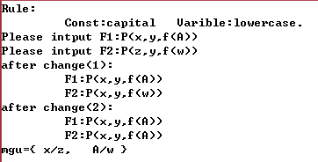
情况2：
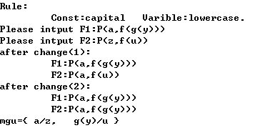
情况3：
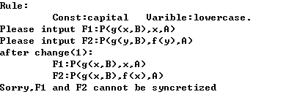
情况3为失败情况，原因：出现后来得到的置换包含在之前的置换对之中的情况

